**UNIDAD IV**

**ACTIVIDAD II**

**HERRAMIENTAS TIC Y DE OFIMATICA**

**JULIETH CATHERINE ORTEGA MENDOZA**

**COD: 1049636518**

**TUTOR**

**JOHN JAIRO MOJICA JIMENEZ**

**FUNDACION UNIVERCITARIA SAN MATEO**

**MODULO INTRODUCTORIO**

**INGENIERIA EN SEGURIDAD Y SALUD PARA EL TRABAJO**

**2019**

**NOMINA**

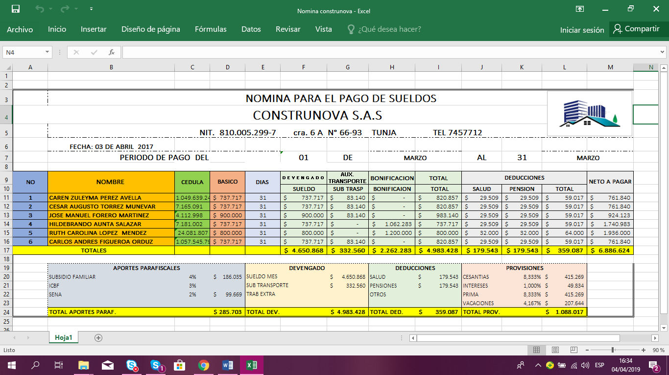

**ENLACE:**

**<https://drive.google.com/file/d/17hkTpLcxaGHftLFy4mictKHqUZUOmcdS/view?usp=sharing>**

**PRESENTACION POWER POINT**

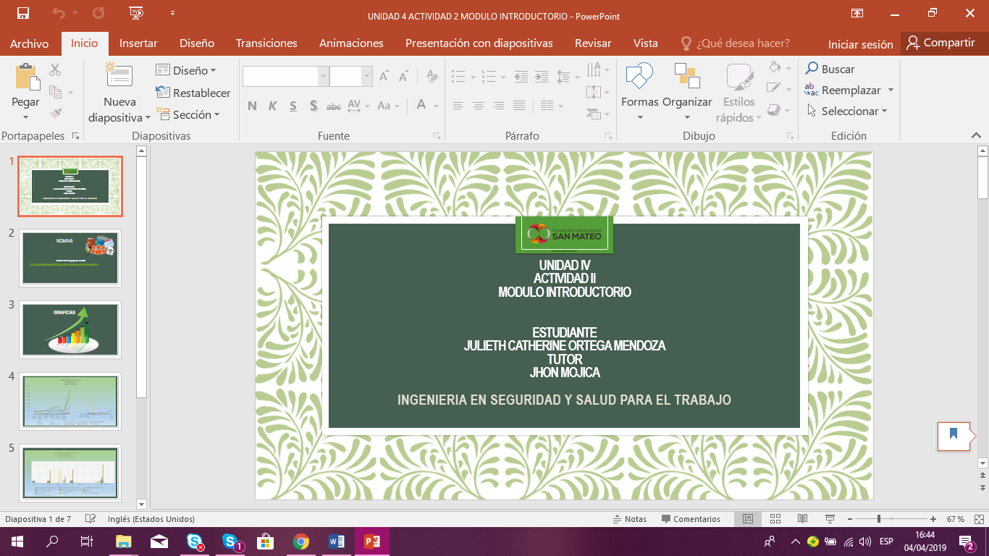

**ENLACE**

[**https://drive.google.com/open?id=1S7WOXBhg_4JrXDIKflZFmg56hZcZXECi**](https://drive.google.com/open?id=1S7WOXBhg_4JrXDIKflZFmg56hZcZXECi)